**МИНИСТЕРСТВО ЦИФРОВОГО РАЗВИТИЯ, СВЯЗИ И МАССОВЫХ**

**КОММУНИКАЦИЙ РОССИЙСКОЙ ФЕДЕРАЦИИ**

**Федеральное государственное бюджетное образовательное учреждение**

**высшего образования**

**«Поволжский государственный университет телекоммуникаций и информатики»**

**КОЛЛЕДЖ СВЯЗИ**

Практическая работа № 6

по дисциплине «БЖД»

студента группы 3ПКС-33

**Работу выполнил:**

Дохоян Лева

**Преподаватель:**

Семенов В.А.

**Самара, 2022**

**Наименование работы:** Действие персонала ГБОУ по сигналу «Пожарная тревога». Разработка схемы пожарной безопасности на объекте экономики с учетами профиля подготовки.

**Цель работы:** Отработать навыки планирования и организации аварийно-спасательных работ и выполнения не отложенных работ при ликвидации ЧС природного и техногенного характера.

**Задание:**

**План эвакуации из стоматологической клинки**

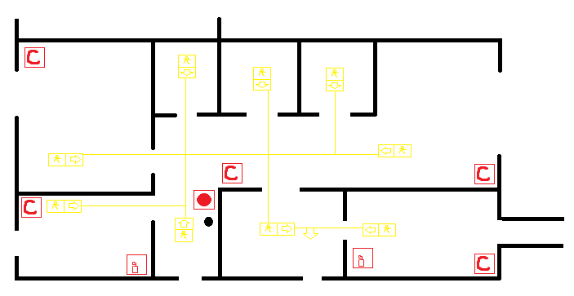

 - путь к основному эвакуационному выходу

- направление движения к эвакуационному выходу

**-** телефон



**-** огнетушитель



- кнопка включения систем пожарной безопасности



- вы находитесь здесь



**Контрольные вопросы:**

**7.1.** Запрещено приносить и пользоваться в школе легковоспламеняющимися горючими материалами и жидкостями, газ. баллончиками. Запрещено разводить костры на территории школы. Нельзя без разрешения учителя включать в кабинете эл. Приборы. Не нагревайте незнакомые приборы, упаковки для порошков и красок.

**7.2.**

* Правильная планировка и расположение зданий предприятий;
* Расположение оборудования с учётом безопасности;
* Устройство, монтаж и контроль состояния изоляции эл. сетей;
* Использование теплоизоляц.;
* Очистка территорий и помещений от возгораемых материалов.

**7.3.** Первичные средства пожаротушения – это ус-ва, инструменты и материалы, предназначенные для локализации и (или) ликвидации загорания на нач. стадии (огнетушители, вода, косима, ведро, лопата и др.)

**7.4.**

Этап №1. Изучение и анализ обстановки, оценка степени разрушения, маркировка.

Этап №2. Оказание оперативной помощи пострадавшим.

Этап №3. Тщательный поиск пострадавших и использование всех имеющихся средств и методов поиска.

Этап №4. Частичная разборка завала с использованием тяжелой техники для оказания помощи пострадавшим.

Этап №5. Общая разборка завала после извлечения всех пострадавших.

**7.5.** Первичные средства пожаротушения должны быть покрашены в красный цвет и размещаться вблизи мест наиболее вероятного их применения, на виду, с обеспечением к ним свободного доступа по согласованию с пожарной охраной.